搭建网关-mysql

环境说明

centos7.3 ip:192.169.1.20 用户名root 密码123456

mysql5.6 用户名 root 密码123456

emp包：

IMG_256

前提：数据库安装完成并开启远程连接且设置忽略大小写

**1.使用客户端远程连接并创建数据库实例**

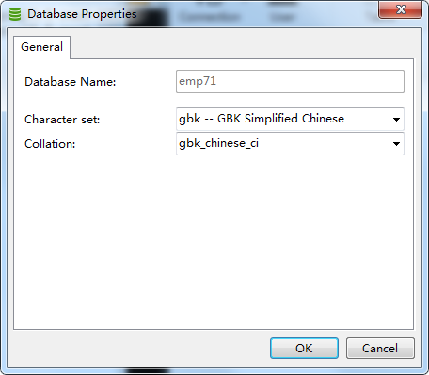

2.执行数据库脚本，依次执行如下数据库脚本

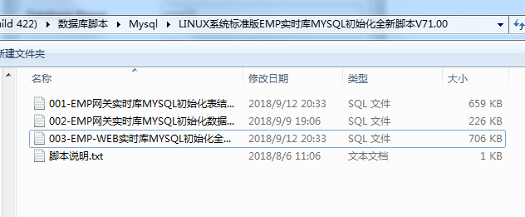

**3.1创建EMP用户组**

groupadd emp

3.2创建EMP网关用户empgw ,-d /home/empgw指定emp用户的登录目录，可以根据实际磁盘分配情况指定导入目录，后续网关部署在该目录下。

useradd -m -g emp -d /home/empgw empgw

3.3设置EMP网关用户的密码

passwd empgw

我设置密码为123456，提示我的密码短于8位 ’BAD PASSWORD: The password is shorter than 8 characters‘ ，忽略此提示，继续确认密码

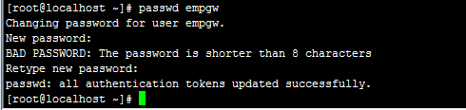

3.4将cfgforsmsgw.sh脚本拷贝到/home/empgw目录下(拷贝过程略)

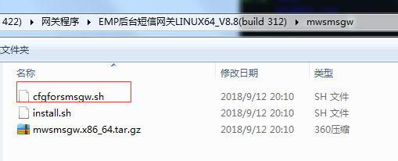

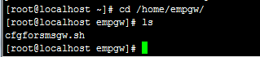

3.5赋予此脚本可执行权限

chmod a+x cfgforsmsgw.sh

IMG_262

3.6执行脚本

./cfgforsmsgw.sh

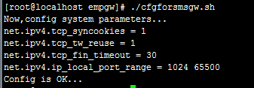

**4.1部署安装**

在empgw用户登录目录下(/home/empgw)创建目录empgateway,并拷贝文件mwsmsgw.x86\_64.tar.gz、install.sh到empgateway目录下，执行install.sh即可。

4.1.1创建empgateway目录

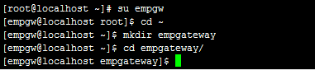

emp整包中网关程序/EMP后台网关xxx/mwsmsgw中有提供文件

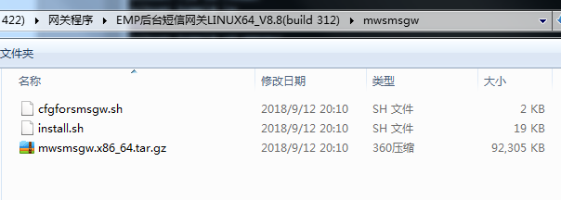

将mwsmsgw.x86\_64.tar.gz、install.sh文件复制到empgateway目录下（复制过程略）

IMG_266

给install.sh赋予权限然后执行

chmod a+x install.sh

./install.sh

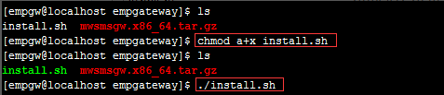

部署执行完后，执行目录：source ~/.bashrc(注意bashrc前面有一个点“.”)

IMG_268

安装完成后使用service命令检测cu服务是否已经启动。

如图表示cu运行正常

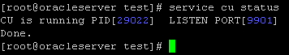

PID[29022]表示进程ID为29022，LISTEN PORT[9901]表示CU监听9901（这个可修改）端口

如下图表示cu运行停止。

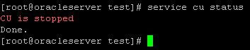

service cu stop:停止cu服务

service cu start:启动cu服务

service cu restart:重启cu服务

如果是如下情况，则可以通过cmd来确认cu端口是否开放

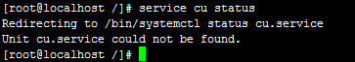

在cmd端执行命令 telnet 192.169.1.20(网关所在ip) 9901(cu端口默认是9901) ,

如果能通，表名cu服务启动成功

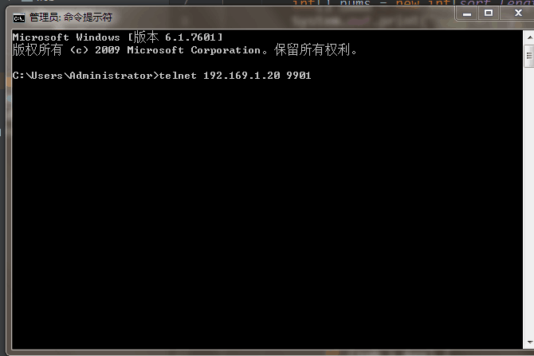

如下图安装完后的目录结构应该如下图所示

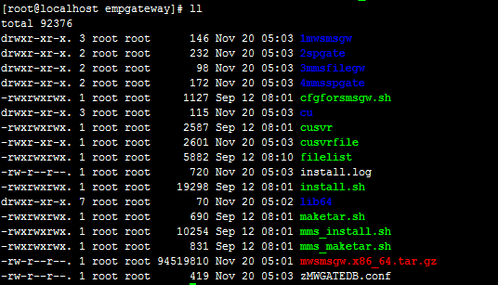

安装完成后，建议重启一次服务器，因为install.sh中某些修改需要重启服务器后生效。

**5.1安装unixODBC**

5.2检测系统unixODBC版本，

方法一，（适用RPM包安装）检测RPM包安装的unixODBC版本，

执行命令rpm -qa|grep odbc 或者 rpm -qa | grep unixODBC

方法二，（适用于源码安装）通过isql命令检测，

执行isql -v 查看unixODBC版本

IMG_274

没有安装unixODBC，所以我不需要卸载

5.3.卸载unixODBC：方法一 (适用RPM包安装)通过RPM包检测的结果卸载，使用命令 rpm –e [unixODBC包名]。在卸载RPM包的时候可能会被其他ODBC的RPM包所依赖，请先使用同样的方法卸载其他依赖的RPM包；方法二 (适用源代码安装)unixODBC通过源代码安装的，找到源代码安装的位置执行make uninstall或者手动删除unixODBC所安装的文件。

5.4源码unixODBC安装

使用empgw用户登入，在登录目录mkdir dir创建local目录，拷贝网关包【linux64位网关部署说明】中的《unixODBC-2.3.0.tar.gz》到local目录下。

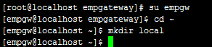

(这里切换为empgw用户， 则 ~表示empgw用户的登录目录【/home/empgw】）

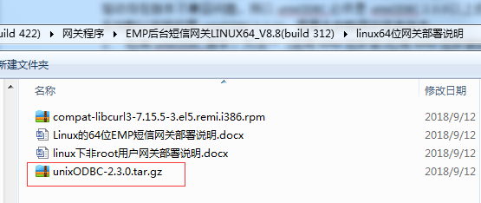

复制unixODBC-2.3.0.tar.gz到local目录下(复制过程略)

IMG_277

解压

tar -zxvf unixODBC-2.3.0.tar.gz

IMG_278

解压后会在local目录中创建unixODBC-2.3.0目录，进入到unixODBC-2.3.0目录

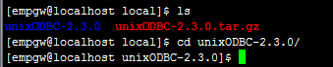

在执行配置编译选项前需要安装GCC

（需要root权限）

yum **install** -y gcc

配置编译选项（--prefix=/home/empgw/local/unixODBC 注意--prefix 后面的目录不能是unixODBC-2.3.0.tar.gz的解压目录/home/empgw/local/unixODBC-2.3.0）

./configure --prefix=/home/empgw/local/unixODBC --sysconfdir=/home/empgw/local/unixODBC/etc

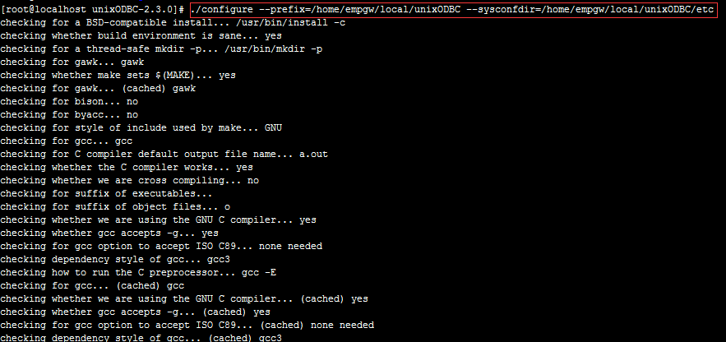

配置编译完毕

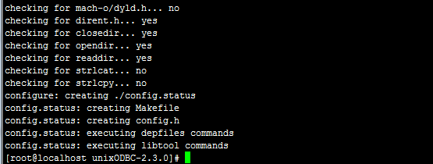

编译安装

make && make install

编译安装完成

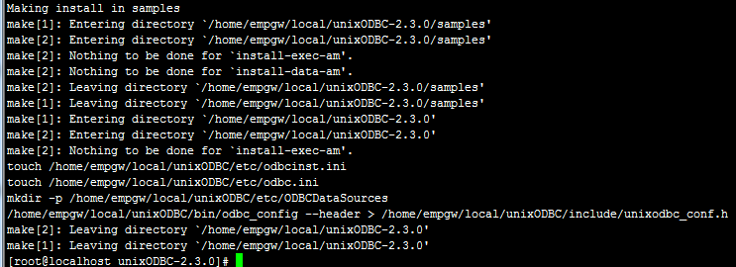

安装成功后，unixODBC头文件都被安装到了/home/empgw/local/unixODBC/inlucde下，库文件安装到了/home/empgw/local/unixODBC/lib下，unixODBC可执行文件安装到了/home/empgw/local/unixODBC /bin下，ODBC相关配置文件存放在/home/empgw/local/unixODBC/etc下。

5.5.配置unixODBC环境变量，切换至empgw用户，打开文件 vi ~/.bashrc(注意bashrc前有一个点".") 在文件末尾增加如下配置，保存退出后，执行 source ~/.bashrc将环境变量注册生效。

IMG_283

export ODBCINI=/home/empgw/local/unixODBC/etc/odbc.ini

export ODBCINST=/home/empgw/local/unixODBC/etc/odbcinst.ini

export PATH=$PATH:/home/empgw/local/unixODBC/bin

export LD\_LIBRARY\_PATH=$LD\_LIBRARY\_PATH:/home/empgw/local/unixODBC/lib

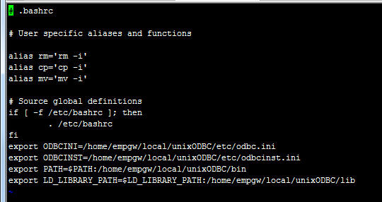

执行 source ~/.bashrc使文件生效

IMG_285

6.1进入目录1mwsmsgw下，执行ldd mwsmsgw64\_r

IMG_286

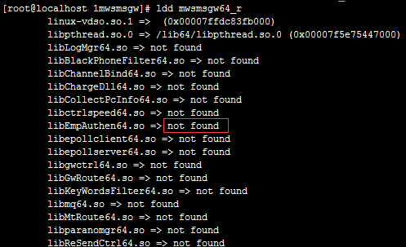

如上图出现

IMG_288

的库都是目前缺少的系统库，需要我们进行手动安装：

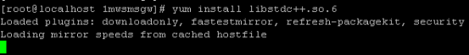

安装时主机需要连接外网。需要检测的文件有安装目录下 1mwsmsgw/mwsmsgw\_r、2spgate/spgate64\_r、2spgate/libsmei64.so、2spgate/libmfwd64.so、cu/cu。

如果有很多文件not found,但是使用命令find / -name xxx又能查到，建议重启机器

IMG_290

**6.2.LINUX网关序列号注册**

使用工具【序列号注册工具.exe】进行序列号注册，注册时必须保证网络能接入我司认证服务器，认证成功后将生成认证文件【empauthen.dat】。请将该文件拷贝到1mwsmsgw/目录下。并保证LINUX网关服务器能正常接入我司认证服务器，否则网关将只能运行七天，并且目前LINUX网关只支持纯网络序列号验证方式。

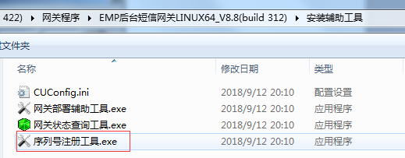

授权码：KRUJ8 D5V7D JCYUX 39FQG

公司名称：开发一部测试

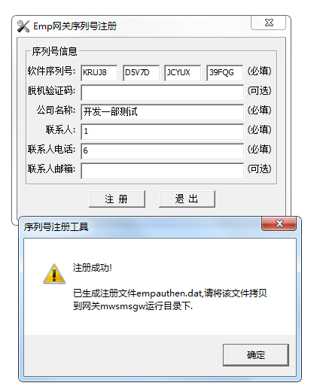

将empauthen.dat文件拷贝至1mwsmsgw/目录下（过程略）

IMG_293

6.3使用工具【网关部署辅助工具.exe】

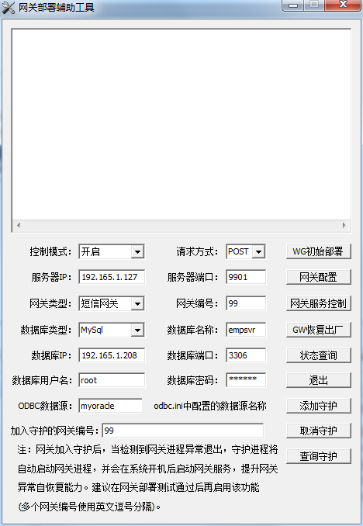

我的服务器ip为192.169.1.20 数据库mysql5.6的ip为192.169.1.20 端口为3306

数据库名称为emp71 数据库用户名为root,密码123456

所以我使用网关部署辅助工具填写的信息如下：

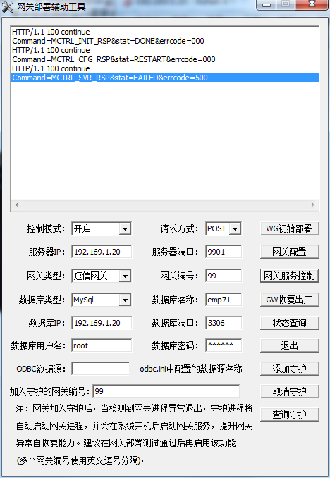

配置完后依次点击 网关初始部署 网关配置 网关服务控制

然后将网关类型改为短信SPGATE,再依次执行网关初始部署->网关配置-> 网关服务控制

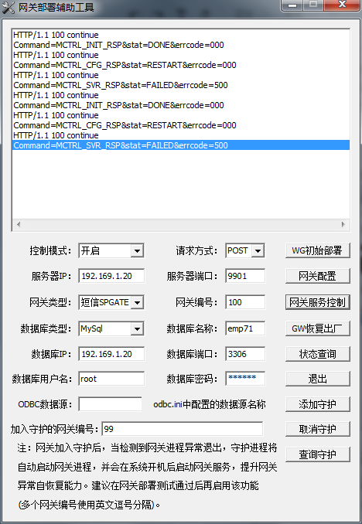

（需换图）

6.4启动短信网关

进入empgateway

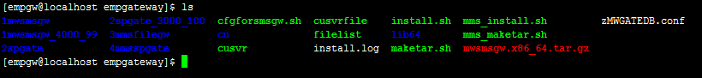

进入1mwsmsgw\_4000\_99目录

执行mwsmsgw64\_r\_4000\_99 , 加&表示为守护进程，即使CTRL+C也不会停止进程

./mwsmsgw64\_r\_4000\_99 &

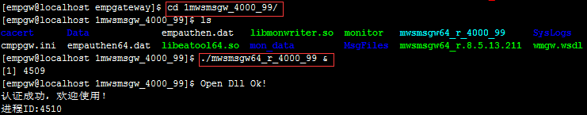

执行monitor

IMG_299

查看更新时间是否随着时间再更新变化，是的话表示没问题，短信网关启动成功

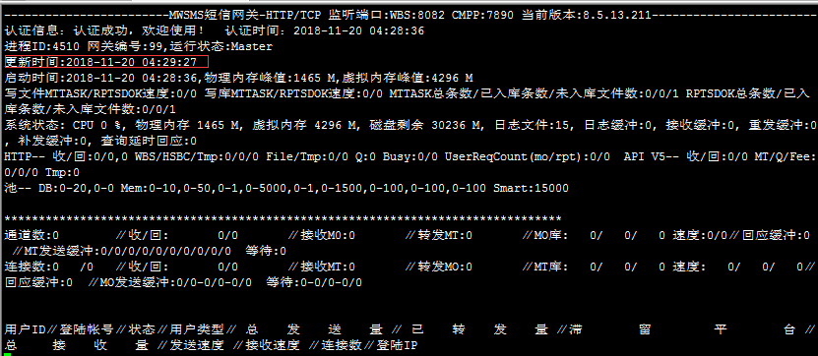

**6.5启动短信网关和spgate网关**

启动短信网关

进入目录/home/empgw/mwsmsgw/1mwsmsgw\_4000\_99下

执行mwsmsgw64\_r\_4000\_99，加&表示为守护进程，即使CTRL+C也不会停止进程

./mwsmsgw64\_r\_4000\_99 &

启动完成后执行./monitor

IMG_301

查看更新时间是否随着时间再更新变化，是的话表示没问题，spgate网关启动成功

启动spgate网关

进入目录/home/empgw/empgateway/2spgate\_3000\_100下

执行spgate64\_r\_3000\_100，加&表示为守护进程，即使CTRL+C也不会停止进程

./mwsmsgw64\_r\_4000\_99 &

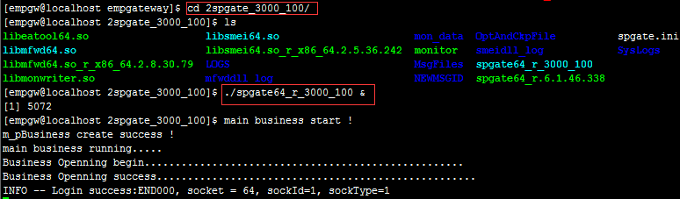

执行monitor

IMG_303

查看更新时间是否随着时间再更新变化，是的话表示没问题，spgate网关启动成功

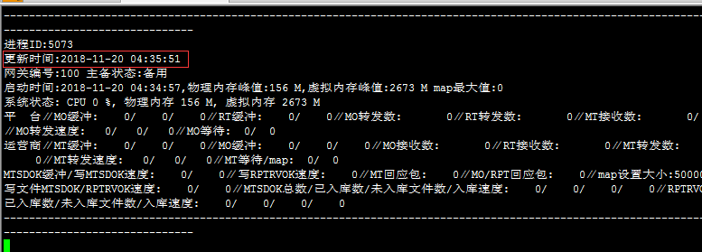

6.6停止短信网关：

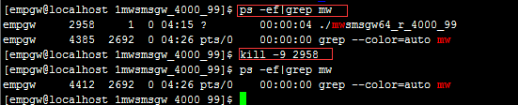

6.7停止短信spgate:

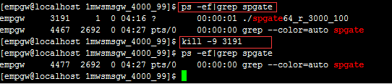

在emp中配置网关

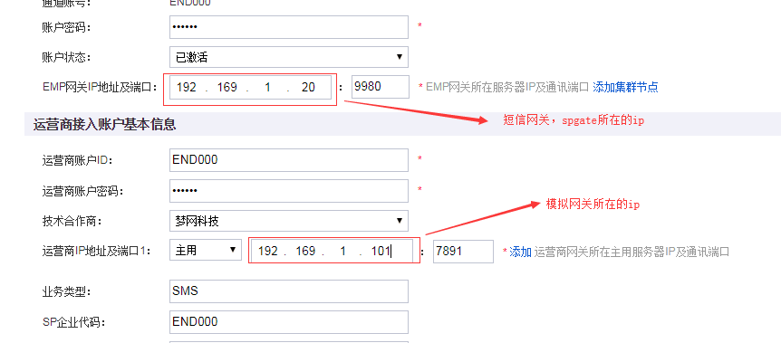

-------------------------------------------华丽丽的分割线----------------------------------------------

**7重装网关**

数据库改了之后如何重新搭建网关?

1.停止mw短信网关进程，停止spgate进程

2.删除文件1mwsmsgw\_4000\_99  和2spgate\_3000\_100

3.重新使用工具【网关部署辅助工具.exe】部署mw短信网关，短信spgate



4.启动mw短信网关，启动spgate

三十七  阅

目录

* **1.使用客户端远程连接并创建数据库实例**
* **3.1创建EMP用户组**
* **4.1部署安装**
* **5.1安装unixODBC**
* **6.2.LINUX网关序列号注册**
* **6.5启动短信网关和spgate网关**
* **7重装网关**